Gustavo Delbon Souza - SP3047261

**1)**

/* Bibliotecas */

#include <stdio.h>

#include <stdlib.h>

#include <conio.h>

#include <locale.h>

/* Variávies de Memória */

int cont = 0;

float base = 0;

float altura = 0;

float area = 0;

/* Corpo do Programa */

int main()

{

setlocale (LC_ALL, "portuguese");

system ("cls");

printf ("=============================\n");

printf ("Cálculo de Área de Triângulos\n");

printf ("=============================\n");

do

{

printf ("\nBase: ");

fflush (stdin);

scanf ("%f", &base);

printf ("\nAltura: ");

fflush (stdin);

scanf ("%f", &altura);

if (base == 0 || altura == 0)

{

printf ("\nImpossível calcular área do triângulo!");

}

else

{

area = (base * altura) / 2;

printf ("\nÁrea = %.2f\n", area);

printf ("\n=============================\n");

}

cont++;

}

while (cont < 3);

getch();

return (0);

}

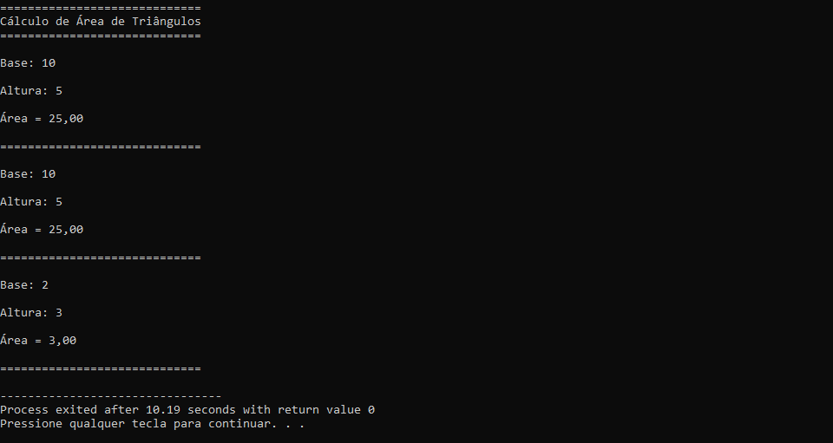

**2)** - 18

**3)** /* Bibliotecas */

#include <stdio.h>

#include <stdlib.h>

#include <conio.h>

#include <locale.h>

/* Variávies de Memória */

int limite = 0;

int multiplo = 1;

float numero;

float resultado;

/* Corpo do Programa */

int main()

{

setlocale (LC_ALL, "portuguese");

system ("cls");

printf ("==================================\n");

printf (" Tabuada Automática\n");

printf ("==================================\n");

printf ("Insira o número desejado: ");

fflush (stdin);

scanf ("%f", &numero);

printf ("==================================\n");

do

{

resultado = numero * multiplo;

printf ("%.2f * %i = %.2f\n", numero, multiplo, resultado);

multiplo++;

limite++;

}

while (limite < 10);

getch();

return (0);

}

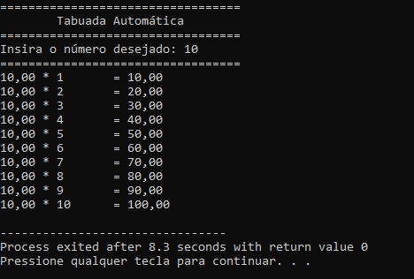

**4)**

/* Bibliotecas */

#include <stdio.h>

#include <stdlib.h>

#include <conio.h>

#include <locale.h>

/* Variávies de Memória */

char d1;

char d2;

char d3;

char d4;

char d5;

char d6;

char d7;

char d8;

char d9;

char d10;

char d11;

int limite = 0;

int erro = 0;

/* Corpo do Programa */

int main ()

{

setlocale (LC_ALL, "portuguese");

do

{

system ("cls");

printf ("Bem vindo, por favor, digite sua senha: ");

d1 = getch();

printf ("*");

d2 = getch();

printf ("*");

d3 = getch();

printf ("*");

d4 = getch();

printf ("*");

d5 = getch();

printf ("*");

d6 = getch();

printf ("*");

d7 = getch();

printf ("*");

d8 = getch();

printf ("*");

d9 = getch();

printf ("*");

d10 = getch();

printf ("*");

d11 = getch();

printf ("*");

limite = limite + 1;

erro = erro + 1;

if (!(d1 == 'i' && d2 == 'r' && d3 == 'o' && d4 == 'n' && d5 == ' ' && d6 == 'm' && d7 == 'a' && d8 == 'i' && d9 == 'd' && d10 == 'e' && d11 == 'n'))

{

printf ("\n\nSenha incorreta, tente novamente!");

getch();

}

}

while (!(d1 == 'i' && d2 == 'r' && d3 == 'o' && d4 == 'n' && d5 == ' ' && d6 == 'm' && d7 == 'a' && d8 == 'i' && d9 == 'd' && d10 == 'e' && d11 == 'n') && limite < 3);

if (erro == 3)

{

printf ("\n\nBARRADO NA ENTRADA");

}

else

{

printf ("\n\nAcesso Vip!");

}

getch();

return (0);

}

